Y37S
Yamaha FZ-1

Kit pro levou stranu: Kit pro pravou stranu:
ID | Popis | Cat.N | Ks
1 | Dural. držák | 697 | 1
2 | Dural.váleček d=20 | 435 | 1
3 | Šroub M10x70x1,25 | 898 | 1
4 | Podložka M10 | 804 | 1
5 | Plast.krytka | X4 | 1
6 | 3M Páska | 3M | 1
7 | Dural.držák pro SL | 317 | 1
8 | Šroub M10x25 | 868 | 1
9 | Šroub M6x25 | 877 | 3
10 | Šroub M4x16 | 876 | 2
ID | Popis | Cat.N | Ks
1 | Dural. držák | 696 | 1
2 | Dural.váleček d=20 | 435 | 1
3 | Šroub M10x70x1,25 | 898 | 1
4 | Podložka M10 | 804 | 1
5 | Plast.krytka | X4 | 1
6 | 3M Páska | 3M | 1
7 | Dural.držák pro SL | 317 | 1
8 | Šroub M10x25 | 868 | 1
9 | Šroub M6x25 | 877 | 3
10 | Šroub M4x16 | 876 | 2

Montážní postup:

- Demontujte orig. šrouby M10 z rámu motocyklu. Nejprve proveďte montáž jedné strany uchycení a poté namontujte stranu druhou.
- Do adaptéru ID.1 vložte šroub s podložkou ID.3 a ID.4.
- Na rám nalepte 3M pásku v místě kde se nerez. kolíček opírá o rám.
- Do rámu vložte váleček ID.2.
- Tuto sestavu namontujte do rámu, nerezový kolíček opřete o rám.
- Do duralového adaptéru pro slider ID.7 vložte šroub ID.8 a namontujte adaptér na držák na rámu motocyklu.
- Pomocí šroubů ID.9 namontujte slider, do slideru umístěte krytku a přidělejte ji pomocí šroubů ID.10.

Stejný postup montáže proveďte na druhé straně motocyklu.
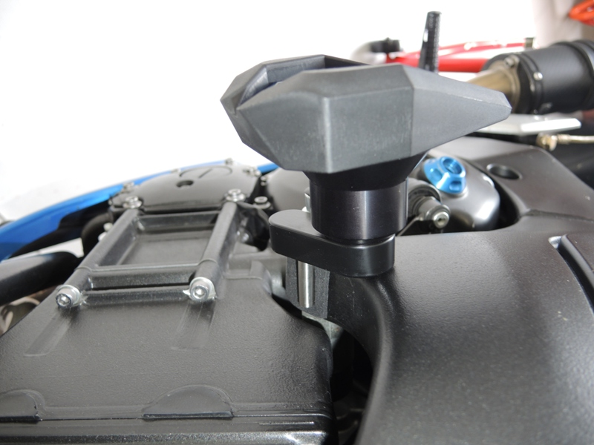

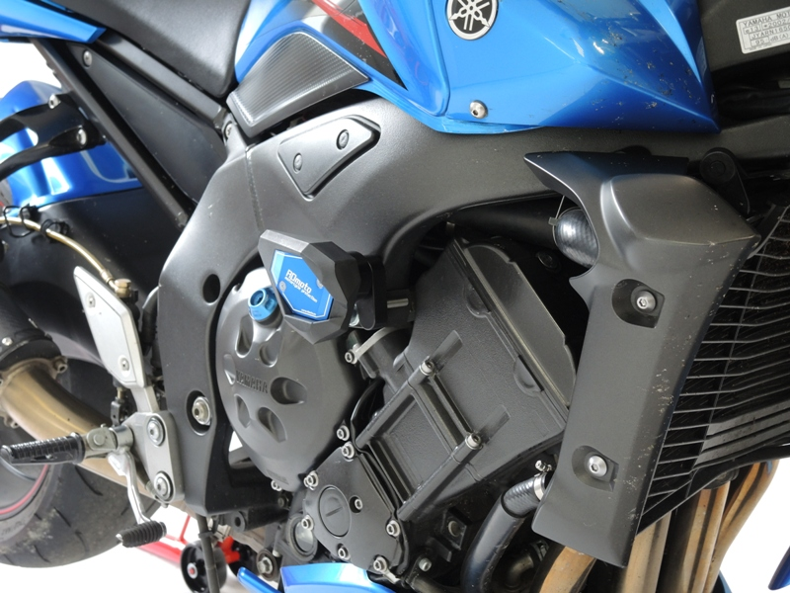

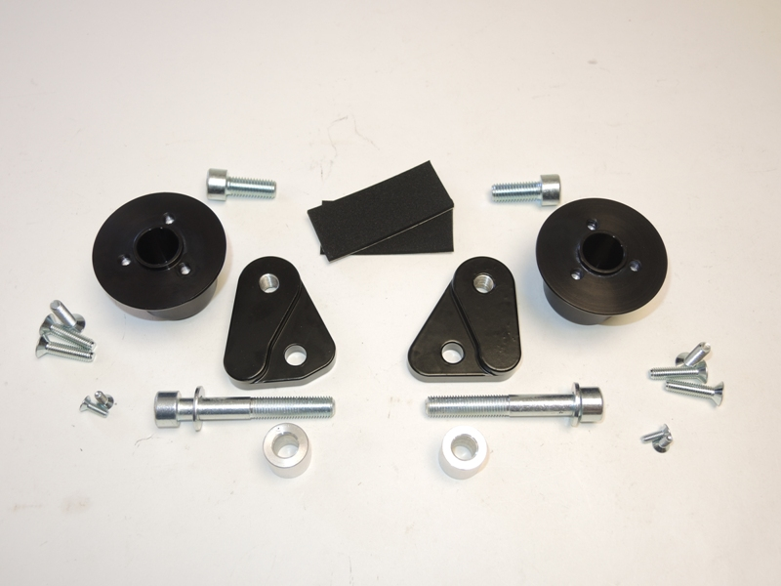
1
8
6
1
8
2
4
3
10
9
7
4
2
7
3
9
10

Při montáži doporučujeme použít lepidlo na závity, středně pevné.

